บทที่ 4
ผลการทดสอบระบบ
ในบทนี้จะเป็นนำเสนอผลการทดสอบระบบตั้งแต่การรับภาพเข้ามาจนกระทั่งสร้างการเคลื่อนไหวให้กับตัวละคร พร้อมสรุปผลในแต่ละหัวข้อ
4.1 การจับภาพการเคลื่อนไหว
อุปกรณ์หลักๆ ที่ใช้มีดังต่อไปนี้
- การ์ด TV Tuner ที่สามารถจัดภาพได้ ยี่ห้อ Winfast TV2000 XP Expert Card 2 ตัว
- กล้องถ่ายภาพวิดีโอชนิดซีซีดี (CCD) 4 ตัว ยี่ห้อ Fujiko รุ่น fk-267b
- การ์ดแสดงผลพร้อมตัวจับภาพ ยี่ห้อ ATI รุ่น Radeon All-in-wonder 9800 PRO 2 ตัว
- ขาตั้งกล้อง 2 ตัว (Tripod) ยี่ห้อ SLIK รุ่น U9000
- แหล่งจ่ายไฟ DC 0-12 V 0-7 Amp
- เครื่องคอมพิวเตอร์ 2 ตัว และอุปกรณ์เครือข่ายสำหรับเชื่อมต่อ
- โปรแกรม Motion Capture ที่ทำขึ้นมา
- ชุดของนักแสดงซึ่งมีมาร์กเกอร์ติดอยู่ตามจุดของข้อต่อของร่างกาย 1 ชุด
- สถานที่ปิดที่ไม่มีแสงรบกวน

ตารางที่ 4.1 ตารางแสดงคุณลักษณะของกล้องวีดีโอ

รายการ | รายละเอียด
Image Pick-up Device | 1/4 inch Sharp CCD
Picture Elements | NTSC:512(H)*492(V),PAL:512(H)*582(V)
Horizontal Resolution | 330 TV lines
Mini illumination | 0.5 LUX @ F2.0
S/N Ratio | More than 48dB
Auto Electronic Shutter | NTSC:1/60s~1/100,000s, PAL:1/50s~1/110,000s
Lens Mount | C or CS Mount adjustable
Auto Gain Control | Yes
Auto While Balance | Yes
Back Light Compensation | Auto Detect.
Game Characteristic | 0.45
Synchronous System | Internal. Negative sync.
Video Output | 1 Vp-p / 75 Ohms. BNC or F connector.
Power Supply | 12V DC+,- 10% / 150mA
Audio | Microphone + Amplifier (2Vp.p.,50 Ohms )  RCA connector.
Operation Temp | -10 to 50C (14)
Weight | 185 g

ตารางที่ 4.2 ตารางแสดงคุณลักษณะของการ์ดจับภาพ

รายการ | รายละเอียด
GPU | RADEON 9800 PRO
Memory | 128 MB 256-bit DDR SDRAM
Support DirectX | 9.0
Support OpenGL | 1.5
Output | DVI-I / TV-Out / Video-Out / D-Sub
Input | Video-In / TV Tuner, AV, S-Video
Bus | AGP 8X/4X/2X
Max Capture Rate | 50 fps @ 320x240
Supported Video Signal | PAL, NTSC, SECAM
Image Color Output | YUV Color

ตารางที่ 4.3 ตารางแสดงคุณลักษณะของการติดตั้งกล้อง

รายการ | รายละเอียด
ระยะห่างของกล้องแต่ละคู่ | 6 m
ระยะห่างของกล้องแต่ละตัว | 23 cm
ความสูงของกล้องกับพื้น | 75 cm
พื้นที่ของห้อง | กว่าง 3.5 m ยาว 6 m สูง 2 m

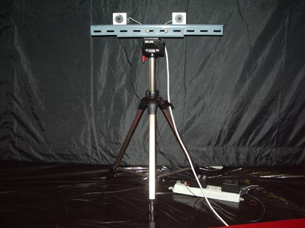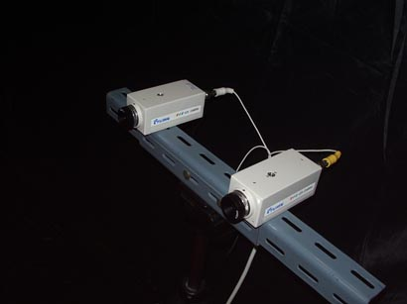
- (ข)

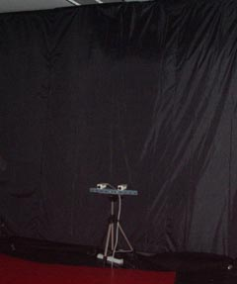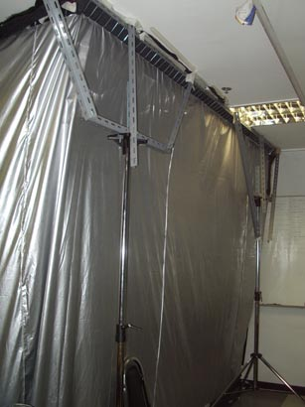
(ค) (ง)

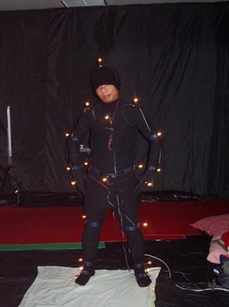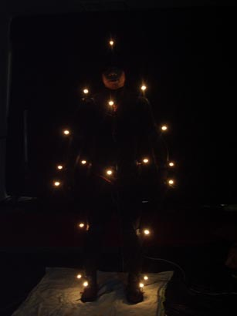
(จ) (ฉ)

รูปที่ 4.1 (ก) ภาพความสูงในการตั้งกล้อนห่างจะพื้น
(ข) ภาพการวางกล้องของแต่ละคู้
(ค)ภาพฉากหลังที่ใช้ในการบังแสง
(ง) ภาพฉากหลังที่ใช้ในการบังแสงข้างนอก
(จ) ภาพผู้แสดงกับชุดที่ใช้ซึ่งติดมาร์กเกอร์ไว้เรียบร้อยแล้ว
(ฉ) ภาพผู้แสดงที่พร้อมทำการแสดง

4.2 การตรวจจับ ติดตาม และแยกมาร์กเกอร์
การทดสอบนี้เป็นการทดสอบการตรวจจับเพื่อหาตำแหน่งของมาร์กเกอร์ ว่าระบบสามารถทำงานได้ตามที่ออกแบบไว้หรือไม่และได้ผลเป็นเช่นไร โดยการเคลื่อนไหวของผู้แสดงในท่าทางต่างๆ จากนั้นนำมาให้โปรแกรมวิเคราะห์การเคลื่อนไหวทำการตรวจจับและติดตามมาร์กเกอร์ ผลการทดสอบจะรวมถึงการประมวลผลภาพ การตรวจจับตำแหน่งมาร์กเกอร์ การติดตามมาร์กเกอร์ และการแสดงผลโดยโครงสร้างโครงกระดูก

4.2.1 การตรวจจับตำแหน่งมาร์กเกอร์ในท่าเริ่มต้น

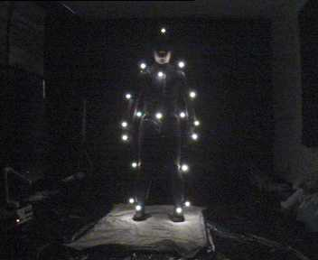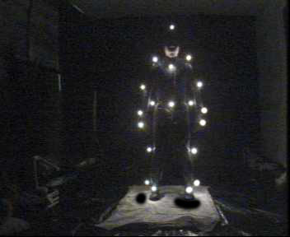
- (ข)

รูปที่ 4.2 (ก) ภาพการตรวจจับท่าเริ่มต้นกล้องด้านหน้าขวา
(ข) ภาพการตรวจจับท่าเริ่มต้นกล้องด้านหน้าซ้าย

ในเฟรมแรกผู้ใช้จะต้องทำการกำหนดตำแหน่งของมาร์กเกอร์ทุกจุดก่อน เพื่อใช้เป็นตำแหน่งเริ่มต้นในการติดตาม แต่เพื่อความสะดวก โปรแกรมสามารถที่จะตรวจจับตำแหน่งให้เองได้ แต่จะต้องอยู่ในท่าทางที่กำหนดคือยืนตรงแขนแนบชิดลำตัวดังรูปที่ 4.2 ซึ่งโปรแกรมสามารถตรวจจับได้อย่างถูกต้องแม่นยำ

4.2.2 การประมวลผลภาพเพื่อหาตำแหน่ง

(ก) (ข)

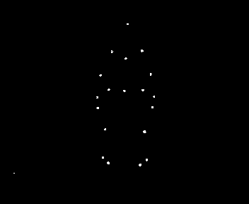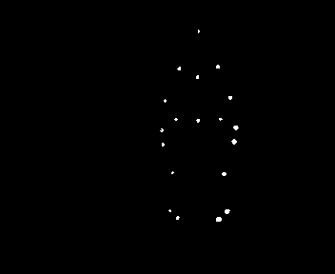
(ค) (ง)

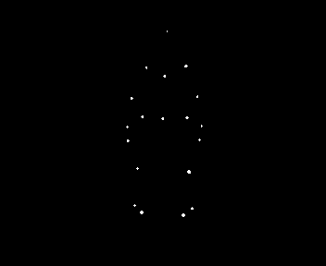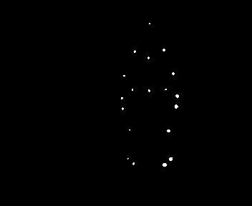
(จ) (ฉ)
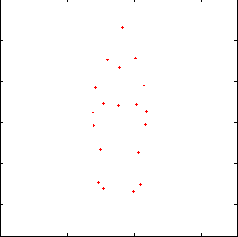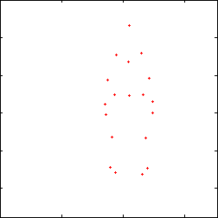
(ช) (ฉ)

รูปที่ 4.3 (ก) ภาพการตรวจจับท่าเริ่มต้นกล้องด้านหน้าขวา
(ข) ภาพการตรวจจับท่าเริ่มต้นกล้องด้านหน้าซ้าย
(ค) ภาพที่ได้หลังการทำ Threshold กล้องด้านหน้าขวา
(ง) ภาพที่ได้หลังการทำ Threshold กล้องด้านหน้าซ้าย
(จ) ภาพที่ได้หลังการทำ Median filterกล้องด้านหน้าขวา
(ช) ภาพที่ได้หลังการทำ Median filterกล้องด้านหน้าซ้าย
(ช) ภาพที่ได้หลังการทำBlob Analysis กล้องด้านหน้าขวา
(ฉ) ภาพที่ได้หลังการทำ Blob Analysis กล้องด้านหน้าซ้าย

จากรูปที่ 4.3 (ก), (ข) เป็นภาพที่โปรแกรมสามารถตรวจจับได้ในเฟรมแรกขณะทำการกำหนดค่าเริ่มต้น และในรูป (ค), (ง) ภาพที่ได้หลังการทำ Threshold กล้องด้านหน้าขวาและซ้ายซึ่งสามารถตรวจหาได้อย่างถูกต้องแต่ยังมีส่วนที่ไม่ใช่มาร์กเกอร์อยู่ในรูป (ค) โดยในรูป (จ), (ฉ) ภาพที่ได้หลังการทำ Median filter กล้องด้านหน้าขวาและซ้ายส่วนนี้จะช่วยแก้ปัญหาส่วนเกินทีเกิดขึ้นในภาพ (ค) ในรูป (ช), (ฉ) เป็นการนำจุดที่ได้จากการทำ Blob Analysis มาทำการPlot ลงในกราฟเพื่อดูว่าตำแหน่งที่หามานั้นถูกต้องหรือไม่ ซึ่งผลที่ออกมาการทำการประมวลผลภาพสามารถหาตำแหน่งของภาพได้เป็นอย่างดี

4.3 การติดตามมาร์กเกอร์ การแก้ไขกรณีหามาร์กเกอร์ไม่พบ
การทดสอบการติดตามมาร์กเกอร์ และการแก้ไขในกรณีที่หามาร์กเกอร์ไม่พบ จนนำไปสู่การสร้างการเคลื่อนไหวให้กับตัวโครงสร้างโครงกระดูก จากระบบที่พัฒนาขึ้นมา ได้ทำการนำเอาฟังก์ชันที่สร้างไว้แต่และส่วนมาทำการร่วมเข้าด้วยกัน ไม่สามารถทำการทดลองเพื่อนำผลลัพธ์มาแสดงได้เนื่องจากว่าระบบที่สร้างขั้นมายังมีปัญหาทำได้เพียงการทดลองส่วนการ Initial post ได้ผลดั้งต่อไปนี้

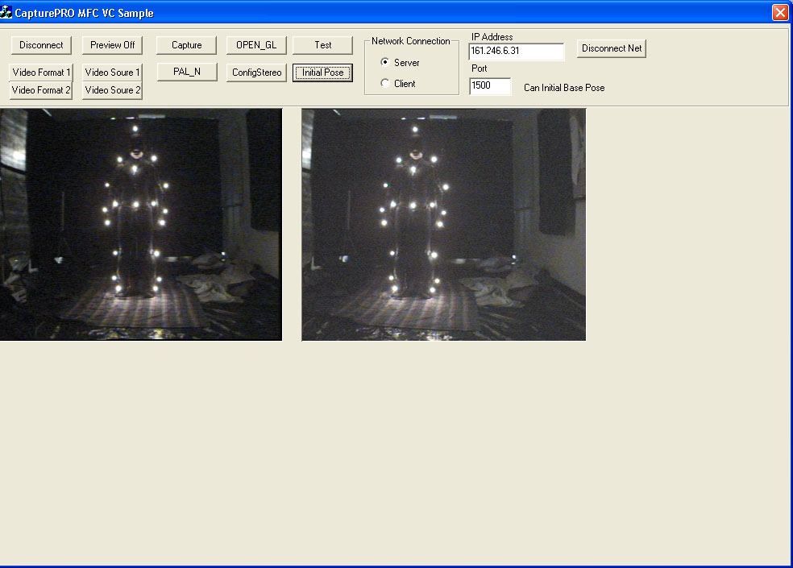
(ก)

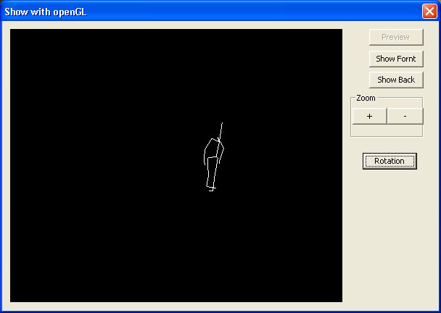
(ข)

รูปที่ 4.4 (ก) ท่าทางเริ่มต้นในการจับภาพ
(ข) ผลที่ได้จากการทำ Initial Post

จากรูปที่ 4.3 (ก) เป็นท่าที่เริ่มทำการจับภาพเป็นท่าแรกซึ่งเป็นท่าทางที่ถูกต้องคือมือทั้งคู่ต้องอยู่ใต้เอว ผลที่ได้จากการจับในเฟรมแรกก็จะได้ผลตามรูปที่ 4.3 (ข) ซึ่งเป็นโครงสร้างโครงกระดูกที่สร้างขึ้งมาจากตำแหน่งที่หามาได้จากระบบ โดยลักษณะที่ออกมาจะได้เป็นโครงสร้างโครงกระดูกที่มีรูปทรงที่ไม่เป็นธรรมชาติเนื่องจากว่ามาร์กเกอร์บางตำแหน่งได้มีการติดไว้ในส่วนที่เยื้อนออกมาจากร่างกาย เช่น เอวด้านหน้า ไหลซ้ายและขวา และข้อเท้ากับปลายเท่าทั้งสองข้าง ที่ยังไม่มีการรับค่าที่ได้มาให้เป็นธรรมชาติทำให้รูปทรงดูผลปกติ

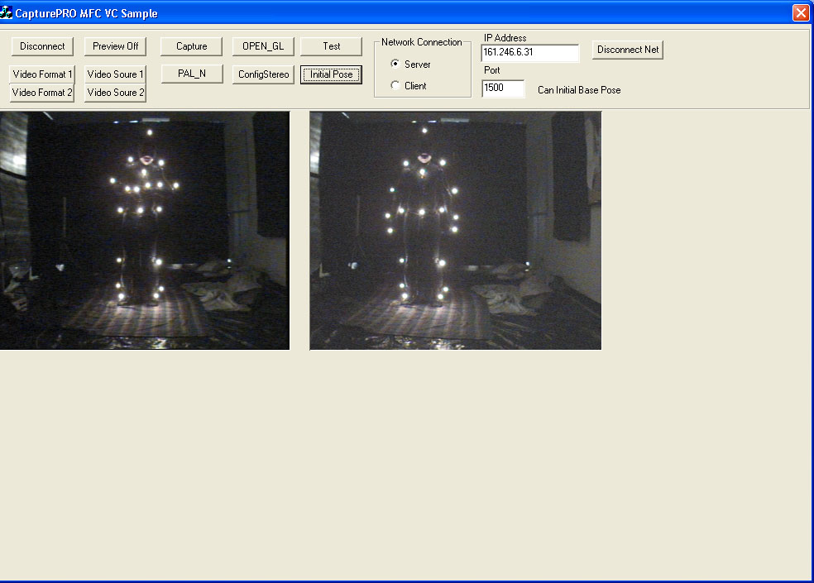
(ก)

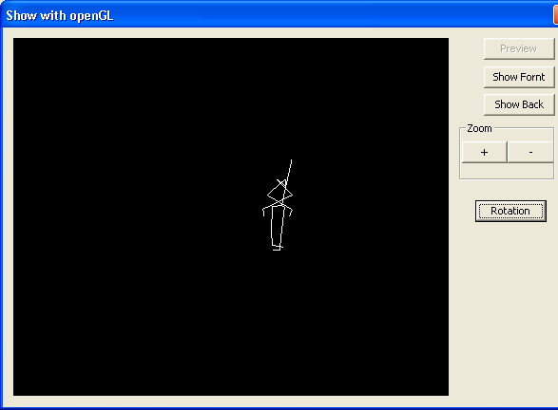
(ข)

รูปที่ 4.5 (ก) ท่าทางเริ่มต้นในการจับภาพ
(ข) ผลที่ได้จากการทำ Initial Post

จากรูปที่ 4.5 (ก) เป็นท่าทางการการเริ่มต้นในการตรวจจับซึ่งเป็นท่างานที่ผิดส่งผลทำให้ผลที่ออกมาในส่วนของการสร้างโครงกระดูกนั้นได้รูปทรงที่ผิดปกติและไม่สามารถทำงานต่อไปได้ส่วนการทำงานในส่วนอื่นๆ ต่อจากนี้ไม่สามารถทำการทดลองได้

